质量评价系统操作指南

教师评学

一、登录方式：
登录广西师范大学的企业微信，在工作台中找到“D教务教学一体化平台”，进入首页，在“质量评价系统”模块，点击
“教师评学”，进入“教师评学”界面。如下图所示：
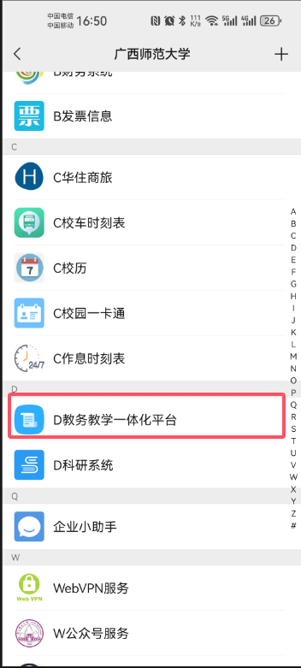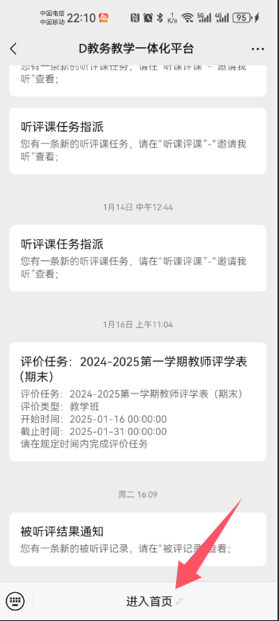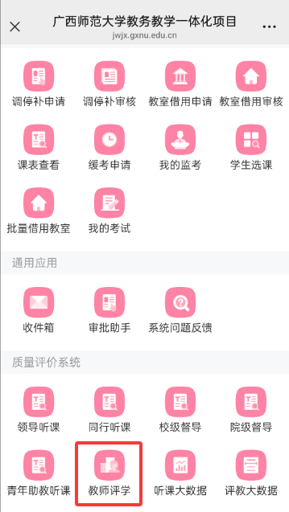

- 操作流程
进入教师评学界面，首页展示的是自己本学期所带的教学班情况，选择对应的教学班可以进入评价表页面。

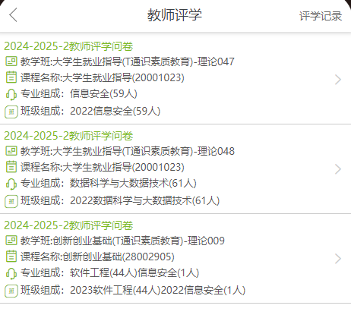

如果需要对内容进行暂存，可以先点击右上角的保存按钮，保存的问卷内容可以从首页的“已保存”中找到，如果全部必填的评分题及主观建议都填写完成后，也可以直接点击提交即可完成此次听课评价。
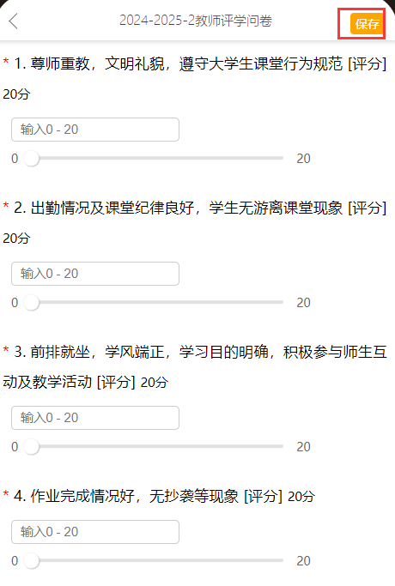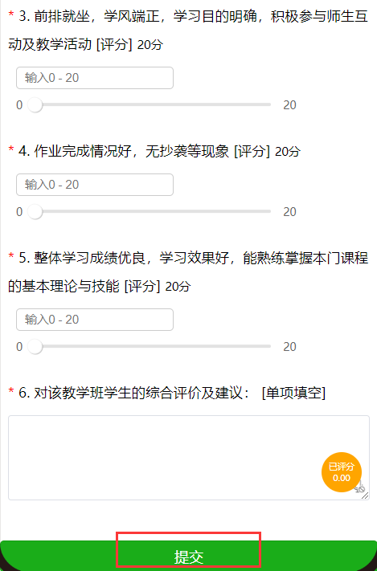
教师评学列表页面点击右下角的“排名”查看生成的教师评学数据排行榜包括自己的排名。排行榜页面的左上角的切换功能，可将排行榜切换成同院系或者全校范围来查看排名。

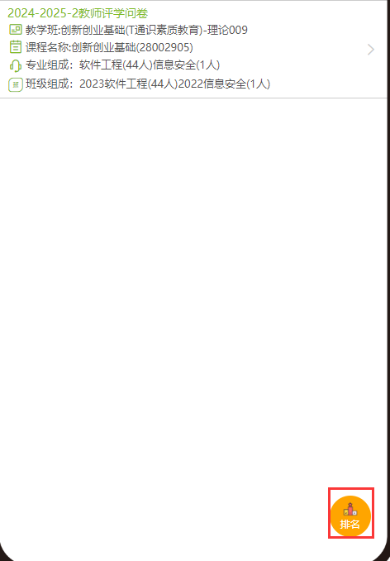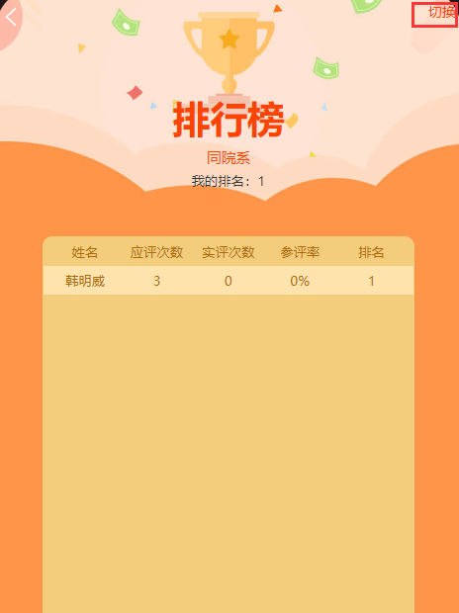

注：（一）质量评价系统使用广西师范大学统一身份认证系统进行登陆，输入统一身份认证的账号密码即可登录。登陆界面如下图所示：
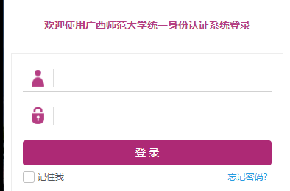
如在登陆质量评价系统时，忘记统一身份认证系统的密码，可以在广西师范大学企业微信中，点击W自助改密，重新设置密码。如下图所示：
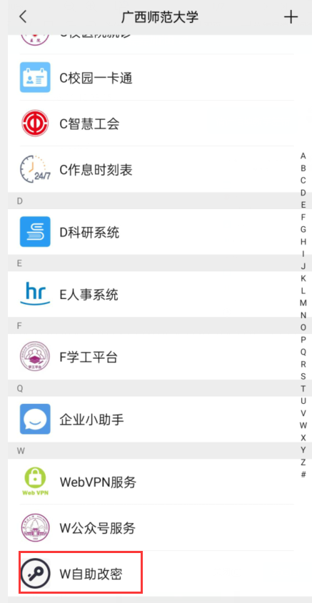
（二）如果手机端无法正常显示，提示“若长时间无响应，请刷新。”出现这种情况时，请点击微信右上角三个点，然后选择刷新，直到正常登录为止，如下图所示：
